1 分类页，所有图片显示不对。大图没有上传位置。
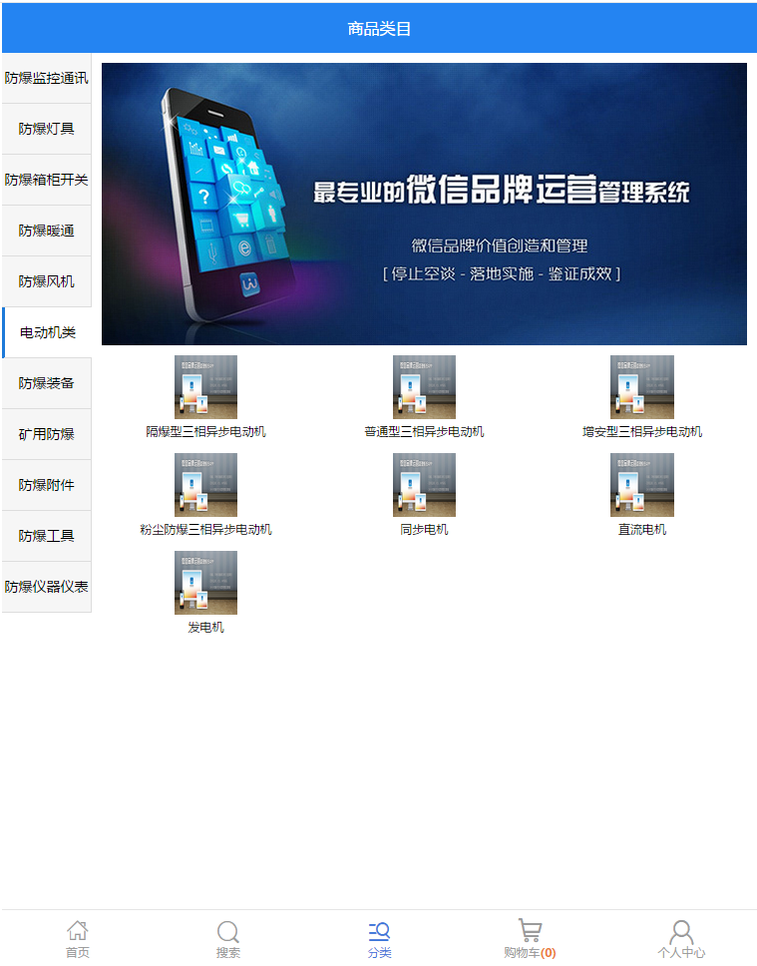
- 产品页，企业LOGO显示不正确。
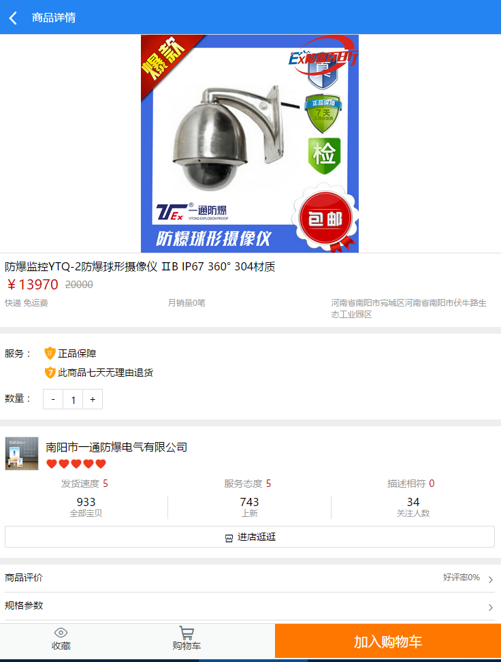

- 会员页面，昵称显示成了注册电话号码。
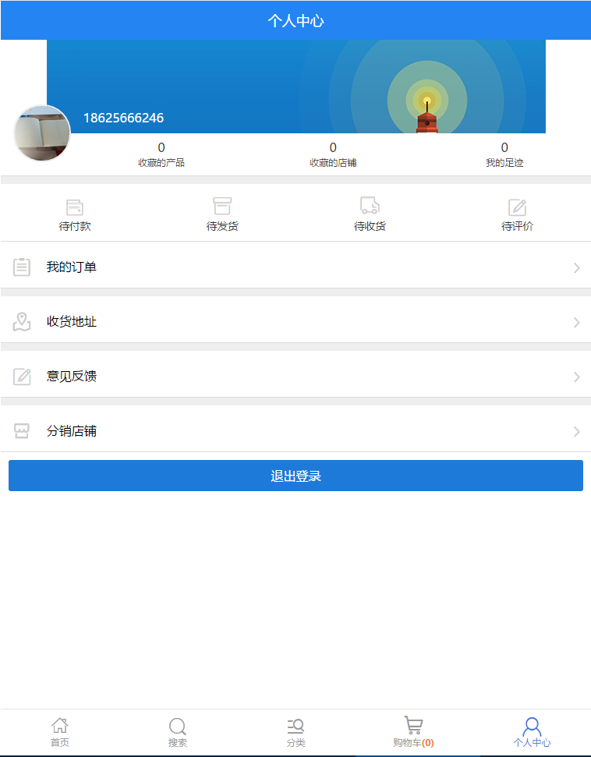
- 会员密码忘记了，不能找回。
